РОССИЙСКАЯ ФЕДЕРАЦИЯ

ДЕПАРТАМЕНТ ОБРАЗОВАНИЯ И НАУКИ БРЯНСКОЙ ОБЛАСТИ

ГОСУДАРСТВЕННОЕ АВТОНОМНОЕ УЧРЕЖДЕНИЕ ДОПОЛНИТЕЛЬНОГО ОБРАЗОВАНИЯ

«БРЯНСКИЙ ОБЛАСТНОЙ ЭКОЛОГО-БИОЛОГИЧЕСКИЙ ЦЕНТР»
241050, г.Брянск, ул. 7-я Линия 13 тел.64-89-39
e-mail: ekolog_metod.kab@mail.ru

от «___» __________2018 г. № ______

С П Р А В К А
об изучении и обобщении опыта работы МБДОУ детский сад комбинированного вида № 115 «Ладушки» города Брянска
Все мы родом из детства. И, от того каким оно будет, зависит будущее человека. Сможет ли он стать личностью, реализоваться в жизни, получать радость и дарить её другим людям. Очень важно, чтобы в эти определяющие годы рядом были мудрые, любящие педагогические работники дошкольных образовательных организаций.
В настоящее время обществу нужен педагог - компетентный, всесторонне развитый, подготовленный, являющийся примером человеколюбия, порядочности, педагог, владеющий педагогическим мастерством. На современном этапе развития общества основное значение имеет формирование физически здоровой, социально активной, гармонически и всесторонне развитой личности.
Детский сад № 115 комбинированного вида «Ладушки» – стабильно функционирующее, развивающееся дошкольное образовательное учреждение, одним из основных направлений работы которого является познавательно-исследовательское, с целью воспитания начальных навыков экологической культуры детей, элементарных навыков взаимодействия с природными объектами, созидательного отношения к объектам природного окружения.
Руководит учреждением Алексютина Татьяна Васильевна, высококвалифицированный специалист, опытный педагог, работающая в этой отрасли более 35 лет. Под ее руководством детский сад является площадкой по развитию экологического образования дошкольников, на базе которого проходят обучающие семинары, конференции, практические этапы конкурса «Воспитатель года» и другие мероприятия городского и областного уровней.
В детском саду функционирует оптимальная познавательно – исследовательская, эколого- развивающая среда. Для реализации этого направления разработано перспективное планирование на основе основной общеобразовательной программы «Детство» авторов Т.И.Бабаевой, А.Г. Гогоберидзе.
Эколого-развивающая среда дошкольного учреждения включает:
- исследовательские уголки для опытов и экспериментирования с живой и неживой природой в группах, которые способствуют развитию у детей познавательной активности, любознательности, стремления к самостоятельному познанию и размышлению
- активные исследования, элементарные опыты;
- уголок природы для наблюдения, уходом за растениями;
- наглядный материал (коллекции минералов, стекла, почвы, гербарии; микроскопы);
- дидактический материал, включающий игры экологического содержания и материалы, используемые в настольной деятельности: разрезные картинки, лото, домино и другие;
- видео - аудио материалы о природе и охране окружающей среды;
- методическая литература экологической направленности;
- художественная и познавательная литература.

Основным условием работы педагогического коллектива по экологическому образованию выступает многоплановость, вариативность, сочетание разнообразных методов и форм воспитания, вербальные формы обучения сведены к минимуму. Детская деятельность строится с учетом наглядно-действенного и наглядно-образного восприятия.
В соответствии с современными требованиями на занятиях с дошкольниками используются и внедряются в практику новые технологии, такие как:
- проектные методы;
- игровые методы обучения;
- компьютерные технологии;
- мультимедийные презентации;
- технологии моделирования.
Экологическое воспитание детей осуществляется в системе на протяжении всего учебного года через интеграцию экологии во всех образовательных областях, используя различные методы и формы работы:
- организация образовательной деятельности
- наблюдения за природным окружением, сезонные наблюдения
- опытническая и экспериментальная деятельность
- организация экскурсий
- экологические конкурсы, викторины (старший дошкольный возраст)
- экологические праздники, развлечения
- экологические сказки
- экологические игры
- труд в природе
- опыты
- эксперименты
- игры
- трудовые поручения
- знакомство с природоведческой литературой
- природоохранные акции («Покормите птиц зимой», «Витамины на подоконнике», «Посади дерево», «Сдай макулатуру – спаси дерево», Елочка живая иголочка», «Земля наш общий дом», «Живи Брянский лес».)
.
Мероприятия экологической направленности являются хорошей экологической пропагандой не только среди дошкольников, но и среди родительской общественности, которая активно сотрудничает, принимает участие в экологических мероприятиях, поддерживает интерес детей к изучению природного окружения и самостоятельную деятельность (участие в проектах, экологических праздниках и природоохранных акциях).
Родители с детьми готовят работы к экологические выставкам, таким как «Осенний калейдоскоп», «Чудеса с грядки», «Загадки природы», « Лес - кладовая природы».
Педагогический коллектив детского сада принимает активное участие в выполнении экологических проектов. Только с 2015 по 2018 год были реализованы и реализуются следующие проекты:
- «Ромашка – семье»
- «Жучки – паучки»
- «Деревья – наши друзья»
- «Посади комнатное растение в группу»
- «Книга – лучше компьютера»
- «С окна – до огорода»
- «Мы с природой дружим – мусор нам не нужен»
- «Лекарственные растения»
- Методический проект «Развитие познавательной активности детей, посредством исследовательской и проектной деятельности в условиях ДОУ»
- «Огород на окошке»
- «Альпийская горка»
- «Клумба»
- Лэпбук в экологическом образовании дошкольников»
- «Чудо дерево»
Задачи экологического образования детей педагогический коллектив сада реализует и через трудовое воспитание, организуя трудовые экологические десанты, акции по благоустройству территории, созданию благоприятных условий на прогулочных участках.
Для расширения экологического кругозора дошкольников в детском саду проводится неделя экологии. В рамках недели экологии во всех возрастных группах оформляются мини-проекты по исследовательской и экспериментальной деятельности. Итогом работы в старшем дошкольном возрасте является выпуск плаката или газеты по обозначенной теме.
В процессе работы по вопросам экологического воспитания, реализации системы непрерывного обучения и воспитания детей детский сад взаимодействует с социальными партнерами:
- Брянская областная детская библиотека (экскурсии, выставки, конкурсы);
- ГАУДО «Брянский областной эколого – биологический центр»
(сетевое взаимодействие реализации дополнительной общеобразовательной общеразвивающей программы «Юный эколог», участие в семинарах, выставках, конкурсах, акциях, праздниках);
- Брянский государственный краеведческий музей (приобщение детей к культурному наследию родного края).
Педагогические работники детского сада регулярно демонстрируют свой опыт работы на конференциях, выставках, круглых столах, семинарах разного уровня, выступают с компьютерными презентациями по темам создания развивающей среды по экологическому образованию, проектно-исследовательской деятельности детей.
При организации взаимодействия с детьми, педагоги детского сада проявляют методическое мастерство в своей деятельности.
На протяжении многих лет педагогические работники принимают участие в экологических мероприятиях разного уровня.

Перечень экологических мероприятий, в которых принимали участие педагогические работники и воспитанники детского сада
№ п\п | Название мероприятия (семинар, конференция, фестиваль, конкурс, акция и др) | Срок проведения | Уровень (образовательный, муниципальный, региональный, всероссийский, международный и др.)
1. | Конкурс экологических проектов «Живи Брянский лес». | 1999 год | Региональный  (победитель конкурса)
2. | Первый экологический фестиваль «Живи Брянский лес». | 1999 год | Региональный  (участник фестиваля)
3. | Встреча делегации из Великобритании во главе с советником министерства по вопросам охраны окружающей среды Крисом Уэстом, Робертом Мэйсоном- сотрудником отдела науки,экологии и технологии посольства Великобритании. | 1999 год | Международный  (участник)
4. | Международный форуме на тему: « Экологическая культура и информация в интересах устойчивого развития». Выступление на форуме на тему: «Экологизация учебно – воспитательного процесса в детском саду, как начальное звено в системе непрерывного экологического образования». | 2004 год | Международный  (участник форума)
5. | Областной смотр – конкурс уголков живой природы. | 2004год | Региональный  (победитель конкурса – 1 место)
6. | Методическое объединение для руководителей на тему: «Организация развивающей предметно - пространственной среды в ДОУ» было представлено:  - Организация экспериментальной деятельности в рамках кружковой работы в подготовительной группе на тему «Извержение вулкана»;  - Непосредственно – образовательная деятельность с детьми подготовительной к школе группы «Сорок – сороков» ( раздел «Ребенок входит в мир социальных отношений»). | 2014 год | Региональный
7. | Областной очно-заочный смотр – конкурс уголков живой природы | 2014 год | Региональный  (2 место)
8. | Областной семинар на тему:  «Постановка экспериментально- исследовательской деятельности по экологическому образованию в ДОУ». | 2015 год | Региональный
9. | Международный игровой конкурс по естествознанию «Человек и природа» | 2016 год | Международный  (победитель конкурса)
10. | Городской флористический конкурс «Цветочная фантазия – 2017» - | 2017 год | Городской  (победитель конкурса)
11. | Всероссийский игровой конкурс для дошкольников по естествознанию «Человек и природа» | 2017 год | Всероссийский  (победитель конкурса)
12. | Международный игровой конкурс «Человек и природа», «Мир леса» | 2018 год | Международный  (победитель конкурса)
13. | Областной конкурс поделок из лесных материалов «ЛЕСНАЯ ФАНТАЗИЯ» | 2018 год | Областной  (победитель конкурса)

Реализованные проекты

« С окошка – до огорода»
февраль – май 2018 года

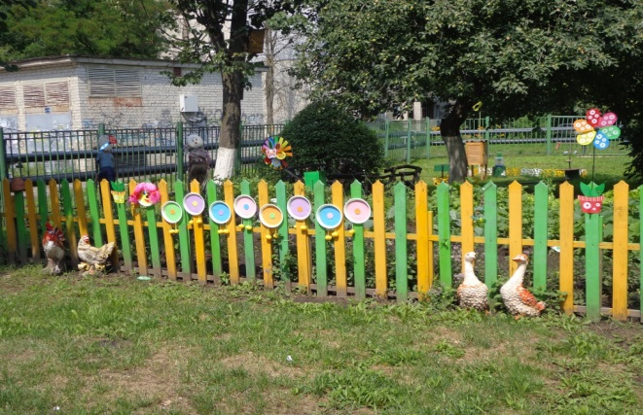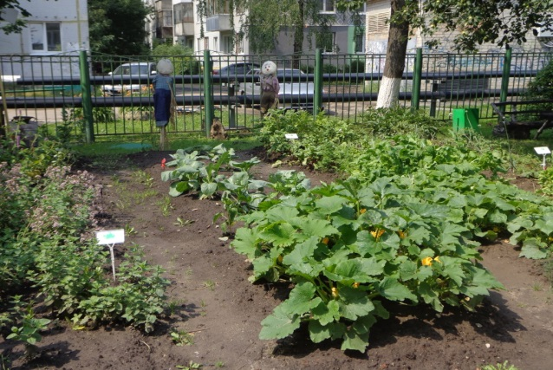

Проект «Огород на окошке»

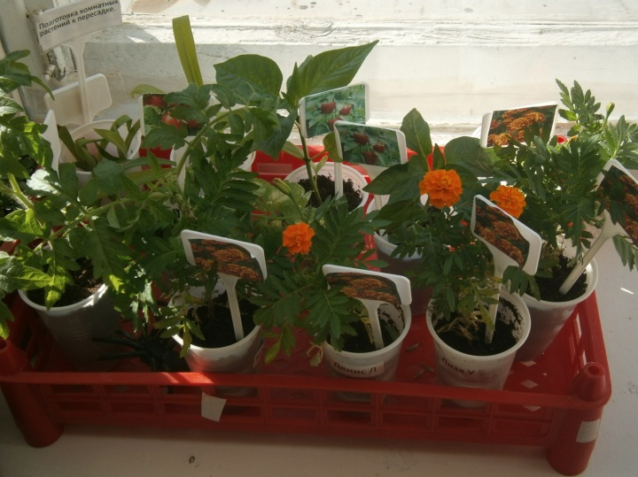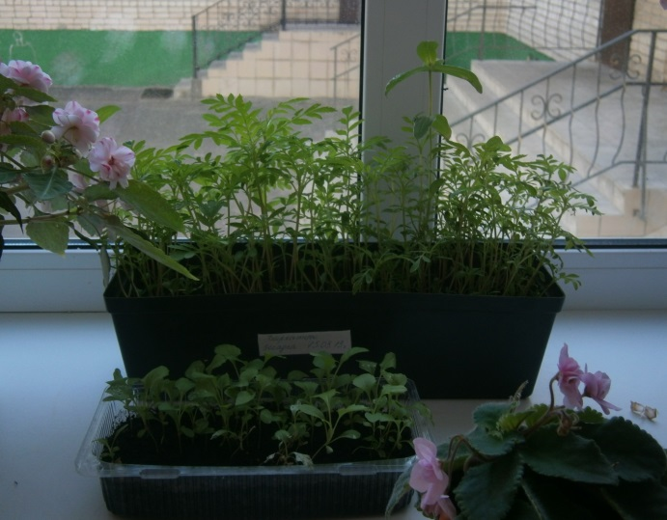

«Ромашка – семье»
июль 2018 год

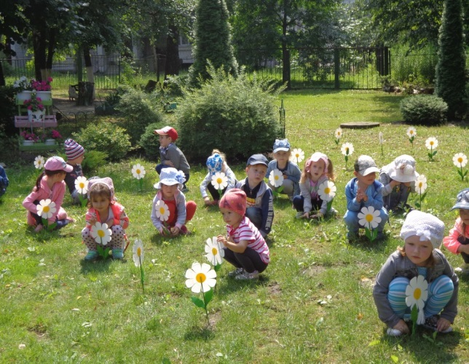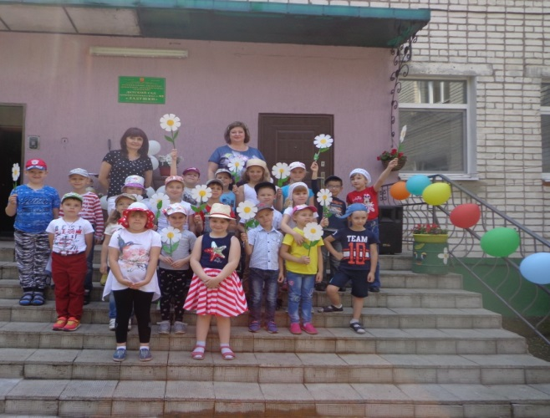

«Книга – лучше компьютера»
июль 2018 год

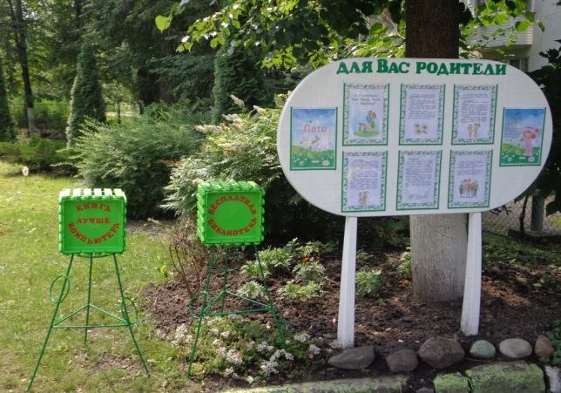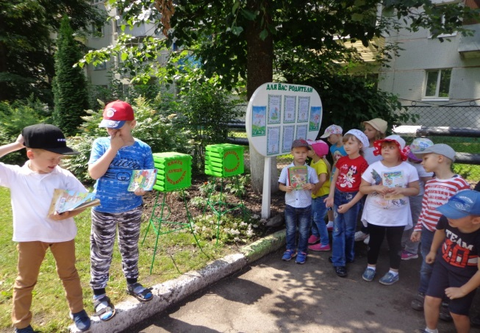
Экологический праздник «День земли»
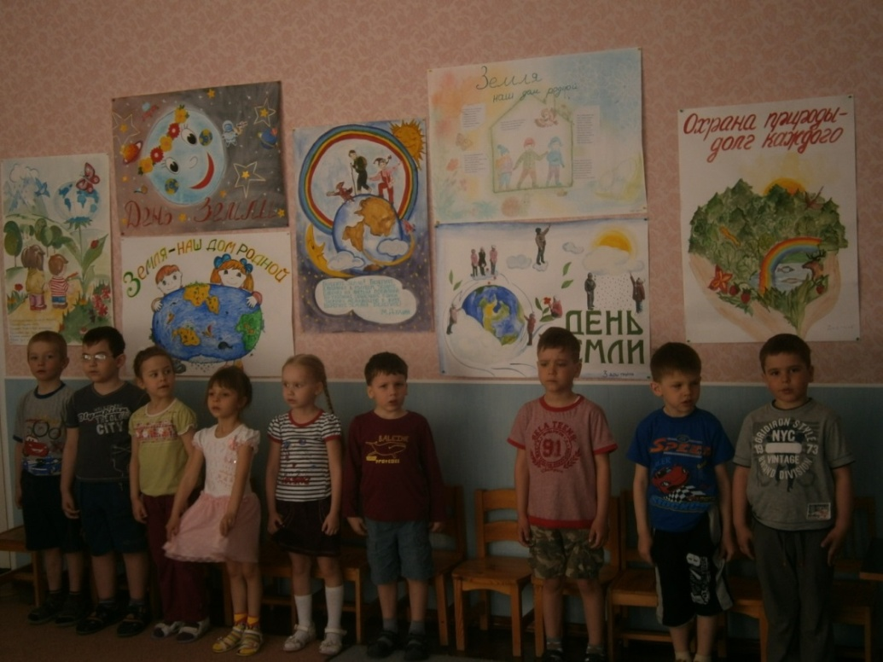
Экологический проект «Мы с природой дружим, мусор нам не нужен»
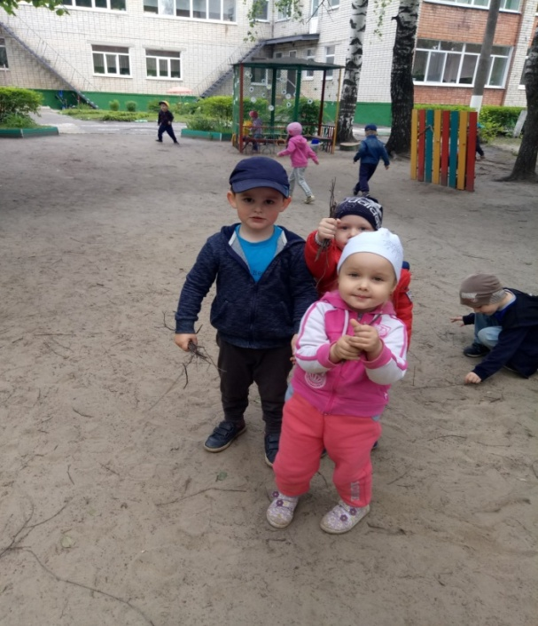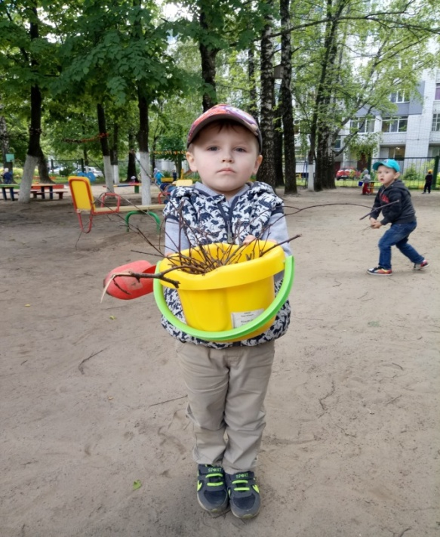
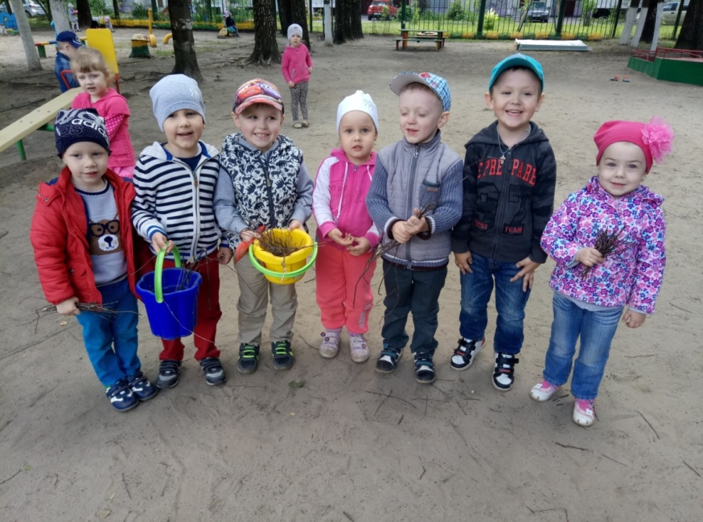

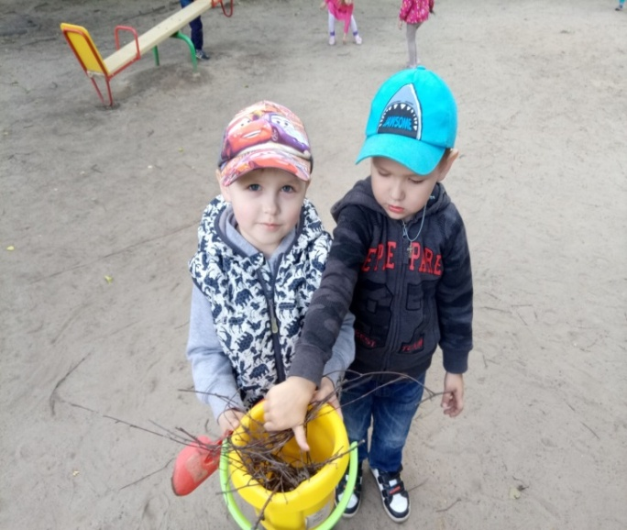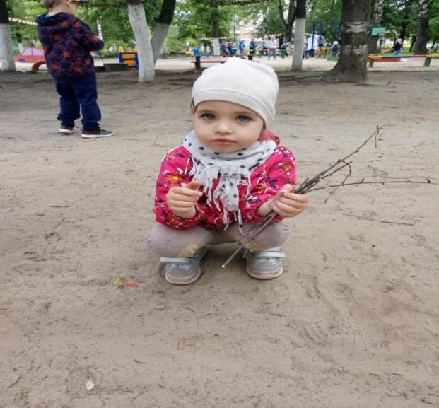
Таким образом, пути воспитания основ экологической культуры в дошкольном образовательном учреждении «Ладушки» разнообразны.
Основным условием здесь выступает многоплановость, вариативность, сочетание разнообразных методов и форм экологического воспитания и обучения.
Коллектив детского сада за многолетний труд по экологическому образованию дошкольников награжден Грамотой государственного комитета по охране окружающей среды Брянской области, грамотами управления образования Брянской городской администрации, департамента образования и науки Брянской области и другими.

Заместитель директора по
учебно-воспитательной
(методической) работе Е. Ю. Зерина

